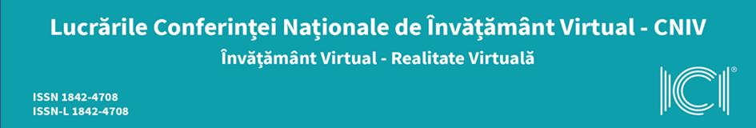

Scrisoare de confirmare

Eu (subsemnatul) sunt autorul corespondent al articolului ................................................. ............................................................................................... [titlul întreg și lista completă a autorilor].
Vă rugăm să selectați cele mai potrivite afirmații referitoare la articolul dumneavoastră:
☐ Confirm faptul că articolul sus-menționat, care a fost trimis spre evaluare și publicare în Lucrările Conferinței Naționale de Învățământ Virtual – CNIV 2025, este original și că sunt/suntem autorul, -ii acestui articol. În măsura în care acest articol include fragmente de text, figuri, diverse date sau alte materiale din lucrările altor autori, subsemnatul a obținut toate permisiunile necesare și lucrarea anterioară a fost citată în manieră completă, cu referințe complete.
☐ În cazul în care autorii au utilizat Inteligența Artificială (AI) sau tehnologii asistate de AI în procesul de editare a articolului, tehnologiile respective au fost implementate numai pentru a permite citirea mai ușoară a documentului și în vederea îmbunătățirii limbajului de scriere a articolului, nu pentru a realiza sarcini specifice activității cercetătorilor, cum ar fi consolidarea unor perspective științifice, analiza și interpretarea datelor sau stabilirea unor concluzii de natură științifică. Aceste tehnologii au fost implementate sub supravegherea și controlul unor persoane cu competență în domeniu și autorii trebuie să revizuiască și să editeze rezultatul obținut cu atenție, întrucât AI poate genera rezultate cu un caracter aparent autoritar, care pot fi incorecte, incomplete sau părtinitoare. Autorii își asumă întreaga responsabilitate pentru conținutul articolului.
☐ Autorii confirmă în acest articol faptul că au utilizat AI și tehnologii asistate de AI și articolul trimis include o mențiune în acest sens. Mențiunea privitoare la utilizarea acestor tehnologii favorizează transparența și stabilirea unei relații de încredere dintre autori, cititori, recenzori, editori și colaboratori și facilitează respectarea termenilor de utilizare a instrumentului sau tehnologiei relevante.
☐ Autorii nu au listat AI sau tehnologiile asistate de AI în calitate de autor sau co-autor și nu au citat AI ca autor. Calitatea de autor implică responsabilități și sarcini care pot fi atribuite numai unor oameni și îndeplinite numai de către aceștia. Fiecare (co-) autor are responsabilitatea de a garanta că toate problemele legate de acuratețea sau integritatea oricărei părți a articolului sunt analizate și rezolvate în mod adecvat, iar calitatea de autor implică abilitatea de a aproba versiunea finală a articolului și presupune exprimarea acordului legat de trimiterea acestuia. De asemenea, autorii au responsabilitatea de a garanta faptul că articolul este original, că autorii menționați îndeplinesc condițiile necesare pentru a fi autori și că articolul nu încalcă drepturile unor terți, înainte de trimiterea acestuia.
Acest articol a fost trimis către redacția CNIV pe data de ................. și este în curs de recenzare.
☐ În momentul în care conținutul acestui articol este gata pentru a fi trimis spre publicare în altă revistă, trebuie notificată imediat redacția CNIV.
☐ Autorii recunosc faptul că redacția CNIV deține autoritatea exclusivă în ceea ce privește luarea deciziei adecvate legat de publicarea unui material în această publicație, autorii nu se referă la nici o altă instituție sau persoană individuală.
Numele/Prenume/Semnătura, |  |  |  |  |  |  |  | Data, ...........................................................
...........................................................

